Городской округ
«Закрытое административно – территориальное образование Железногорск Красноярского края»

АДМИНИСТРАЦИЯ ЗАТО г. ЖЕЛЕЗНОГОРСК

ПОСТАНОВЛЕНИЕ

05.02.2026 № 190
г. Железногорск

О временном прекращении движения транспортных средств по автомобильным дорогам общего пользования местного значения ЗАТО Железногорск

В соответствии с Федеральным законом от 06.10.2003 №131-ФЗ «Об общих принципах организации местного самоуправления в Российской Федерации», Федеральным законом от 08.11.2007 № 257-ФЗ «Об автомобильных дорогах и о дорожной деятельности в Российской Федерации и о внесении изменений в отдельные законодательные акты Российской Федерации», Федеральным законом от 29.12.2017 № 443-ФЗ «Об организации дорожного движения в Российской Федерации и о внесении изменений в отдельные законодательные акты Российской Федерации», законом Красноярского края от 24.05.2012 № 2-312 «О временных ограничении или прекращении движения транспортных средств по автомобильным дорогам регионального или межмуниципального, местного значения в границах населенных пунктов на территории Красноярского края», постановлением Правительства Красноярского края от 18.05.2012 №221-п «Об утверждении Порядка осуществления временных ограничения или прекращения движения транспортных средств по автомобильным дорогам регионального или межмуниципального, местного значения на территории Красноярского края» в целях обеспечения безопасности дорожного движения при проведении публичных и массовых мероприятий,

ПОСТАНОВЛЯЮ:

- Ввести в период проведения общегородского праздника «Масленица» временное прекращение движения транспортных средств на автомобильной дороге общего пользования местного значения «Проезд улица Парковая», на участке от дома №16 до дома №18, согласно схеме установки технических средств организации дорожного движения (приложение №1), с 10 часов 00 минут до 16 часов 00 минут 22.02.2026.

2. В целях обеспечения безопасности движения пешеходов, качественного проведения работ по очистке проезжей части, ограничить остановку транспортных средств на автомобильной дороге общего пользования местного значения «Проезд улица Парковая» на участке от дома №16 до дома №18, согласно схеме установки технических средств организации дорожного движения (приложение №2), на период с 14 часов 00 минут 20.02.2026 до 12 часов 00 минут 24.02.2026.

3. Муниципальному казенному учреждению «Управление имущественного комплекса» (О.В Токарев):

3.1. Незамедлительно после принятия настоящего постановления письменно уведомить территориальное подразделение Управления ГИБДД ГУ МВД России по Красноярскому краю и ФГКУ «Специальное управление ФПС №2 МЧС России» о введенном временном прекращении движения транспортных средств в месте, указанном в приложении №1 к настоящему постановлению.

3.2. Обеспечить на участке автомобильной дороги, указанном в п. п. 1 и 2 настоящего постановления, применение технических средств организации дорожного движения в соответствии с требованиями нормативных правовых актов Российской Федерации и Красноярского края.

3.3. Для обеспечения перекрытия участка автомобильной дороги, указанной в п. 1 настоящего постановления, обеспечить выставление грузовых автотранспортных средств (автобусов).
4. Рекомендовать ОГИБДД Межмуниципального управления МВД России по ЗАТО г. Железногорск (П.И. Грицкевич) в целях обеспечения безопасности дорожного движения принять участие в организации контроля за временным прекращением движения транспортных средств по улицам г. Железногорск.

5. Отделу управления проектами и документационного, организационного обеспечения деятельности Администрации ЗАТО г. Железногорск (В.Г. Винокурова) довести настоящее постановление до сведения населения через сетевое издание «Город и горожане» в информационно-телекоммуникационной сети «Интернет».
6. Отделу общественных связей Администрации ЗАТО г. Железногорск (И.С. Архипова) разместить настоящее постановление на официальном сайте Администрации ЗАТО г. Железногорск в информационно-телекоммуникационной сети «Интернет».
7. Настоящее постановление вступает в силу после его официального опубликования в сетевом издании «Город и горожане» в информационно-телекоммуникационной сети «Интернет» (http://www.gig26.ru).

Глава ЗАТО г. Железногорск Д.М. Чернятин

Приложение №1
к постановлению Администрации ЗАТО г. Железногорск
от 05.02.2026 № 190

Схема расстановки ТСОДД
на период временного прекращения движения транспортных средств по ул. Парковая, с 10 часов 00 минут
до 16 часов 00 минут 22.02.2026
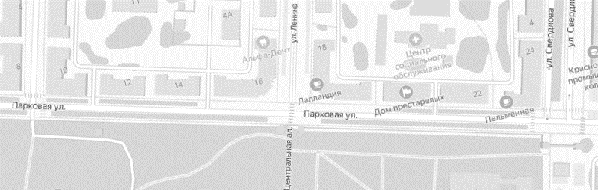






Знаки устанавливаются в соответствии с требованиями ГОСТ Р 52289-2019 «Национальный стандарт Российской Федерации. Технические средства организации дорожного движения. Правила применения дорожных знаков, разметки, светофоров, дорожных ограждений и направляющих устройств», ГОСТ Р 52290-2024 «Технические средства организации дорожного движения. Знаки дорожные. Общие технические требования».
Приложение №2
к постановлению Администрации ЗАТО г. Железногорск
от 05.02.2026 № 190

Схема расстановки ТСОДД
на период временного ограничения движения транспортных средств по ул. Парковая,
с 14 часов 00 минут 20.02.2026 до 12 часов 00 минут 24.02.2026
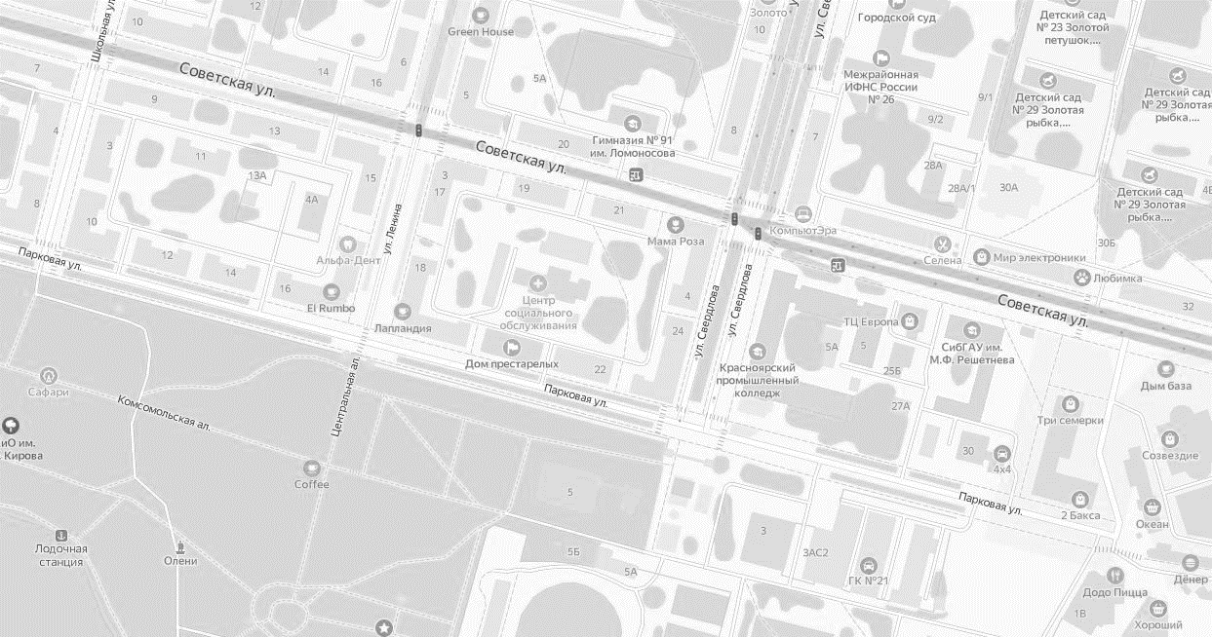






Знаки устанавливаются в соответствии с требованиями ГОСТ Р 52289-2019 «Национальный стандарт Российской Федерации. Технические средства организации дорожного движения. Правила применения дорожных знаков, разметки, светофоров, дорожных ограждений и направляющих устройств», ГОСТ Р 52290-2024 «Технические средства организации дорожного движения. Знаки дорожные. Общие технические требования».

